การเตรียมความพร้อมและขับเคลื่อน มาตรการส่งเสริมคุณธรรมและความโปร่งใส ในการดำเนินานของหน่วยงานภาครัฐ
ประชุมข้ารําชกํารตำรวจและชี้แจงข้อมูลเกี่ยวกับกํารประเมินคุณธรรมและความโปร่งใสในกานรดำเนินงานของหน่วยงานภาครัฐ(Integrity and Transparency Assessment: ITA)
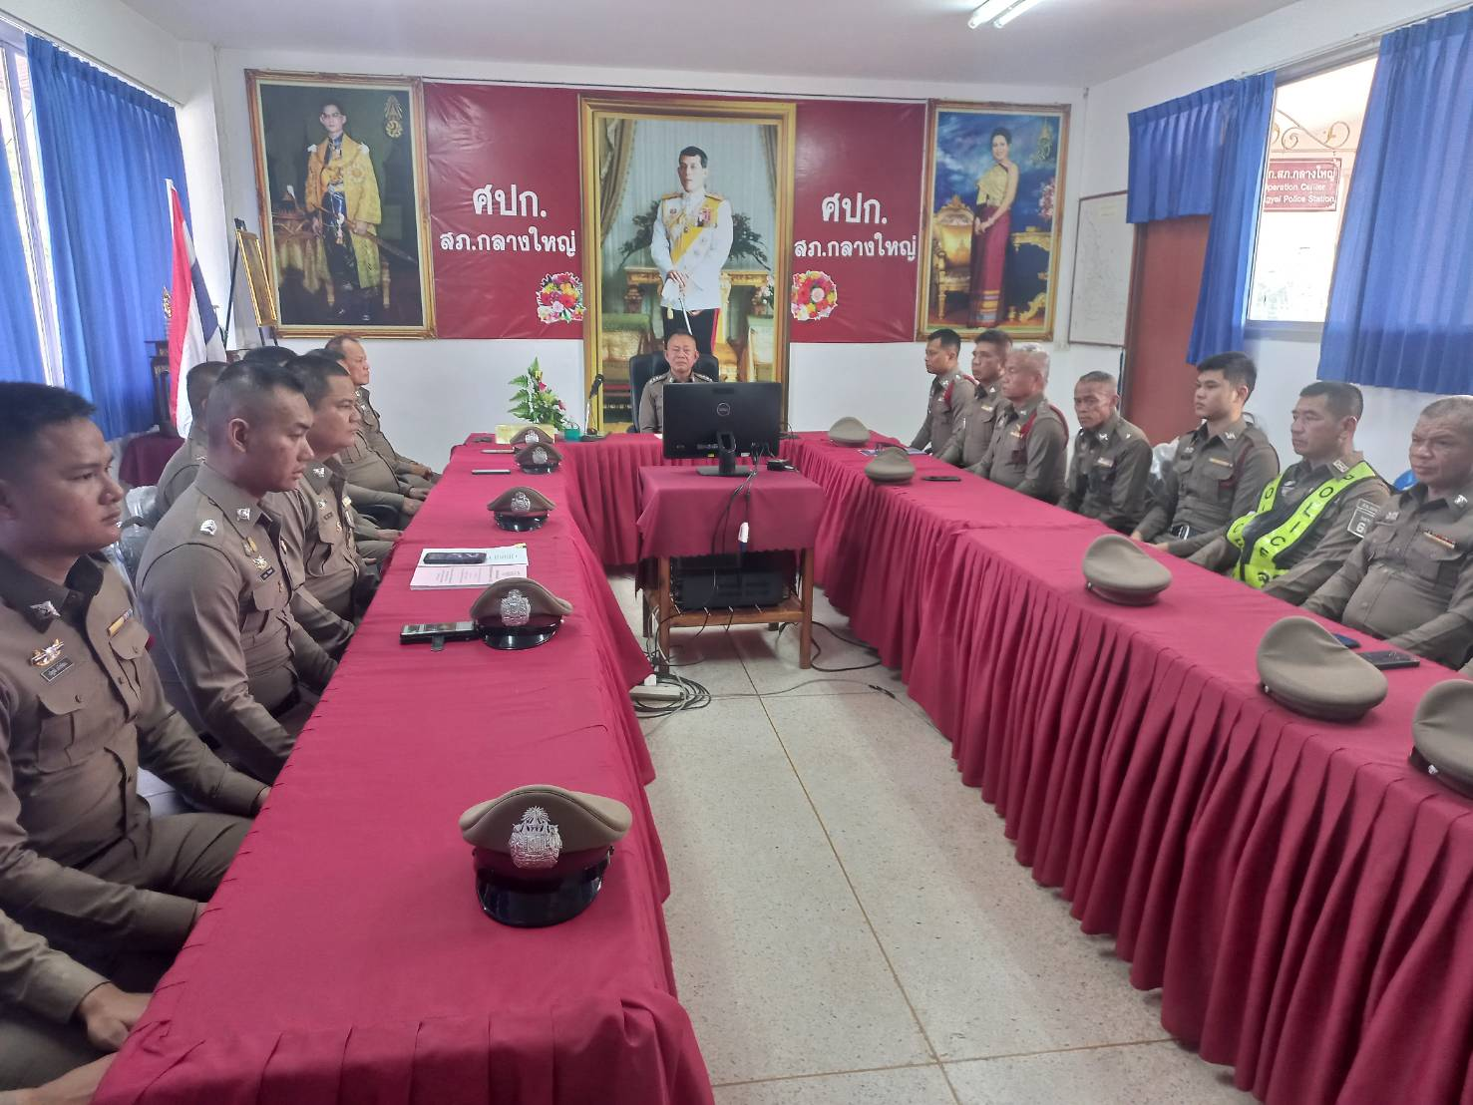

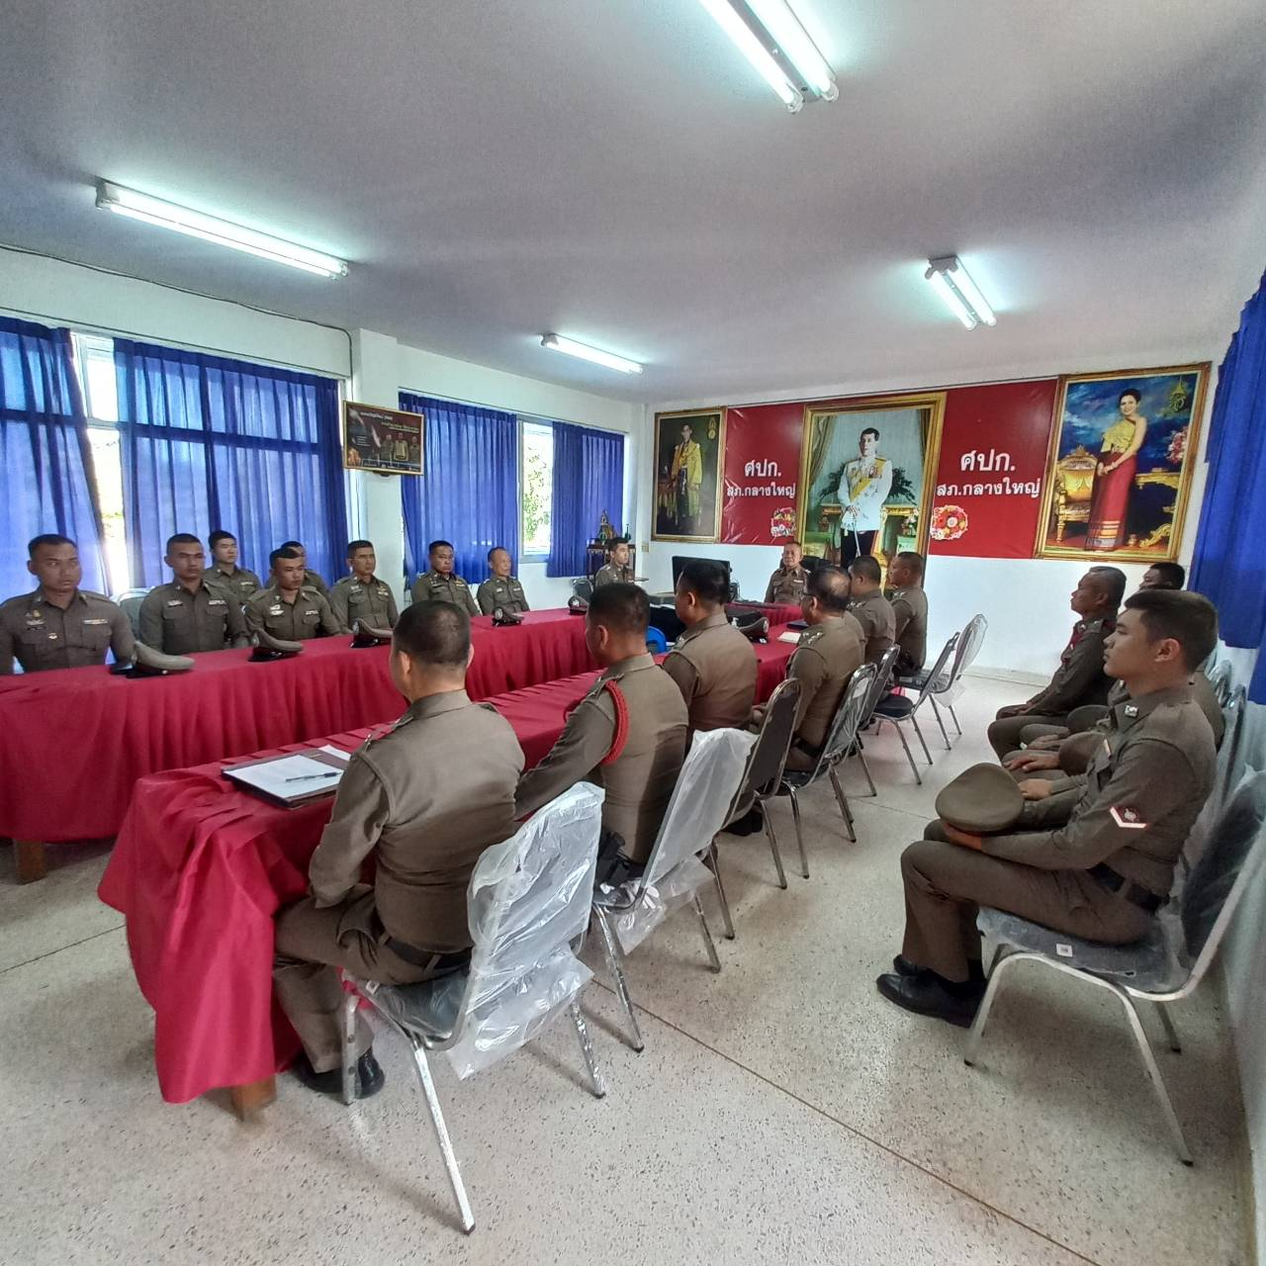
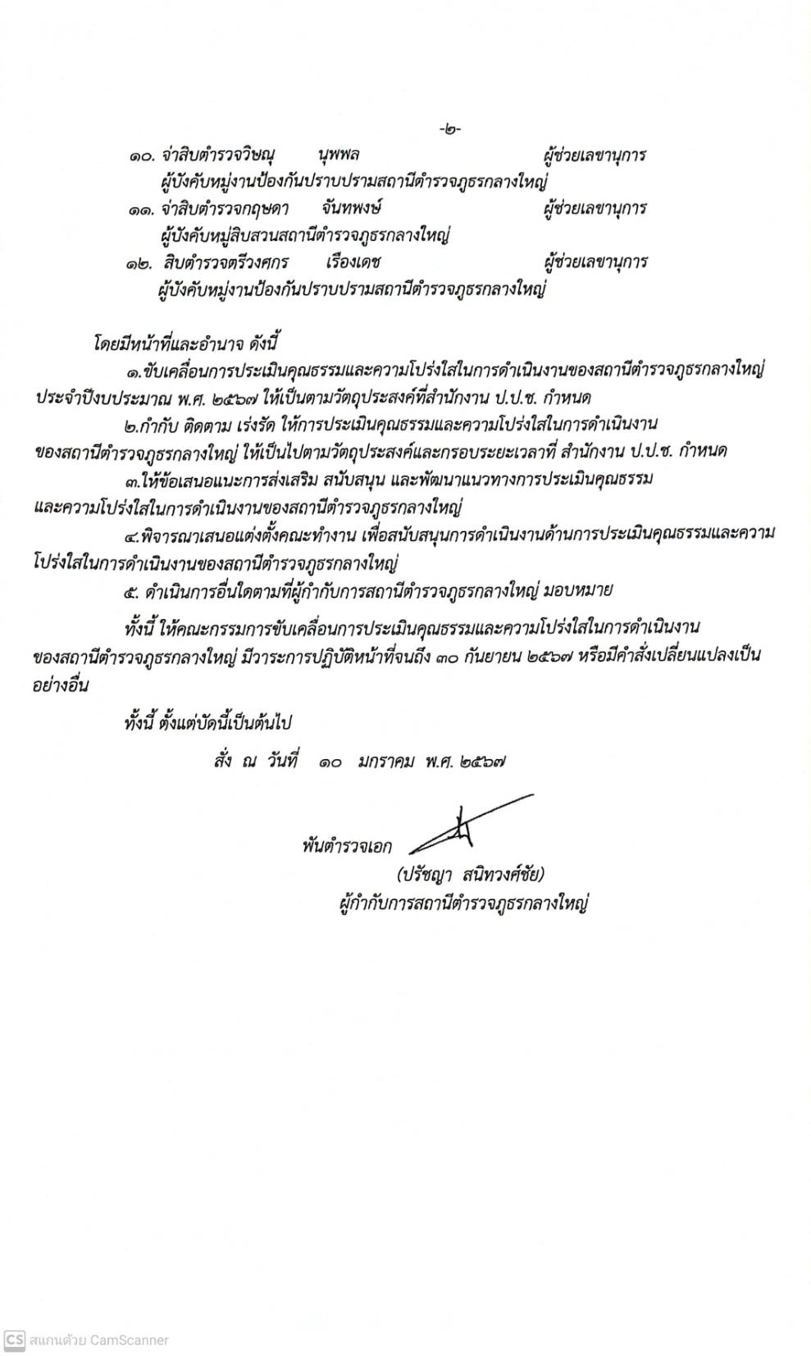
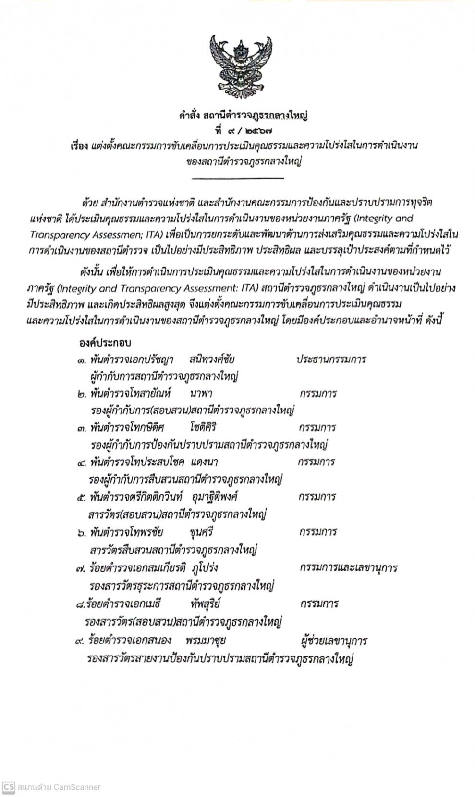
- แต่งตั้งคณะกรรมการดำเนินการในการขับเคลื่อนและกำกับติดตาม

เพื่อให้การดำเนินงานการประเมินคุณธรรมและความโปร่งใสในการดำเนินงานในการดำเนินงานของหน่วยงานภาครัฐ (Integrity & Transparency Assessment : ITA)
ประจำปีงบประมาณ 2567 เป็นไปด้วยความเรียบร้อยบรรลุเป้าหมายตามที่กำหนดไว้สถานีตำรวจภูธรกลางใหญ่จึงแต่งตั้งคณะดาเนินการในการขับเคลื่อนและกากับติดตามการ
ประเมินคุณธรรมและความโปร่งใส ขึ้น คำสั่งสถานีตำรวจภูธรกลางใหญ่
ที่ 9 / 2567 เรื่อง แต่งตั้งคณะกรรมการดำเนินการประเมินความเสี่ยงการทุจริตในการประเมินคุณธรรมและความโปร่งใสในการดำเนินงานของหน่วยงานภาครัฐ
(Integrity and Transparency Assessment : ITA) ของ สถานีตำรวจภูธรกลางใหญ่
ลง วันที่ 10 มกราคม 2567

ศึกษาวิเคราะห์กรอบการประเมินและประเด็นที่ปรับปรุง
ในปีที่ผ่านมาและกรณีปรับปรุงเร่งด่วน

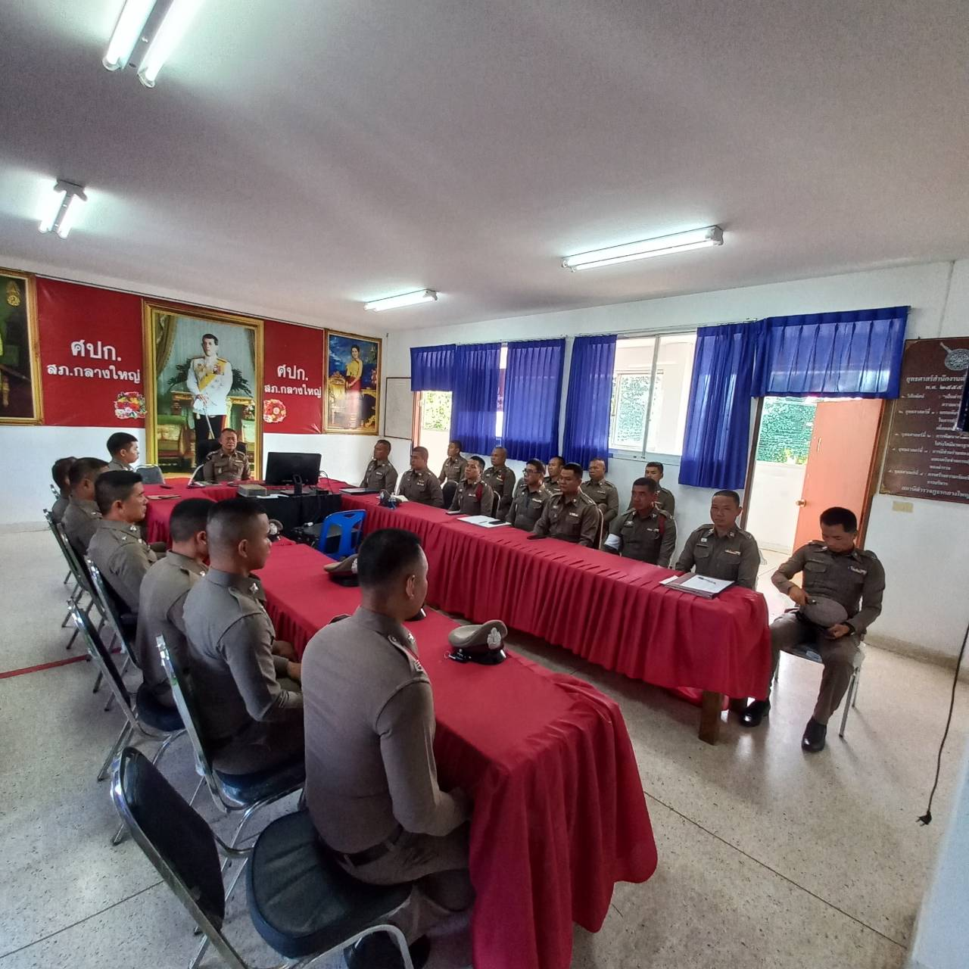

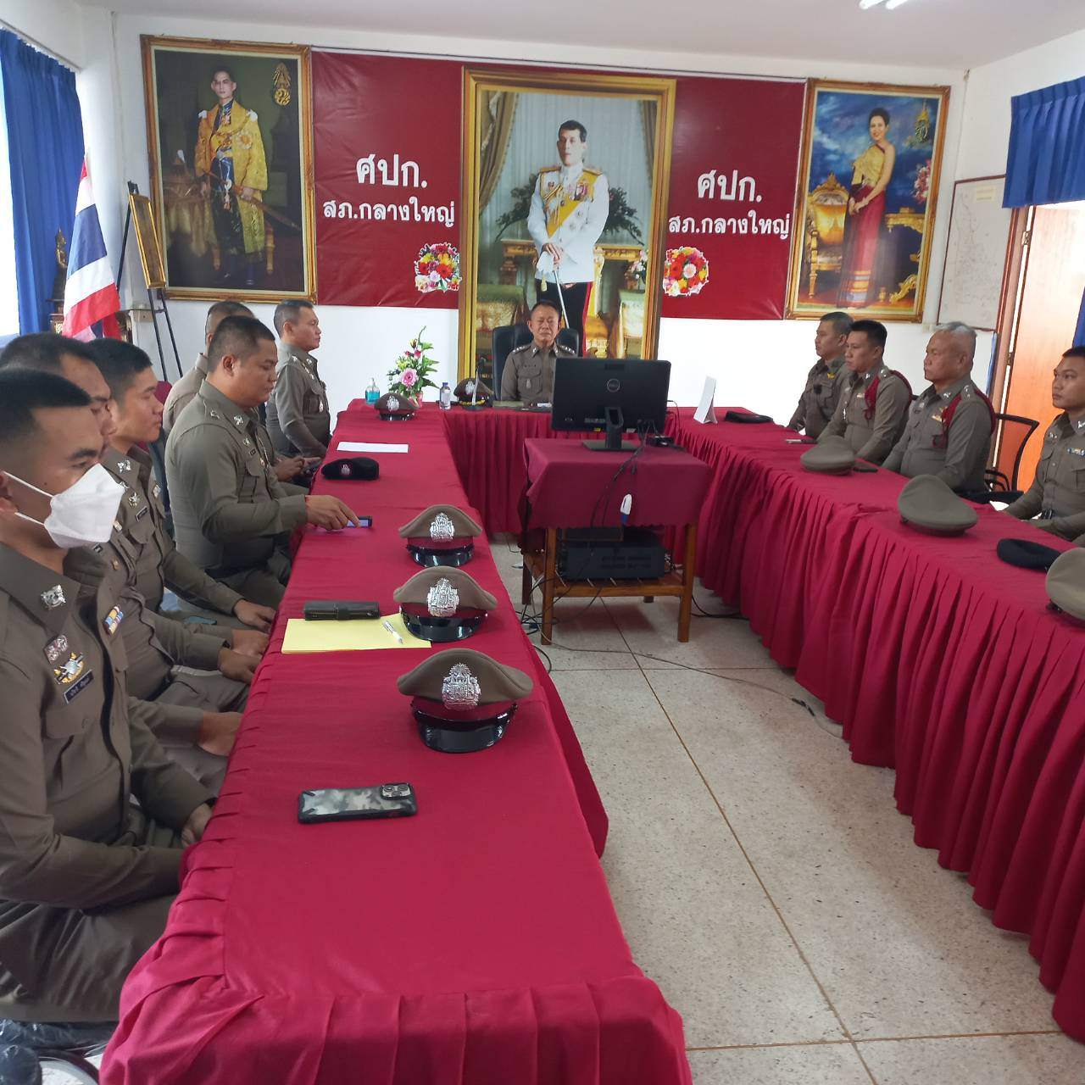

กำหนดมาตรการกิจกรรม ในการเตรียมความพร้อมสำหรับการประเมิน

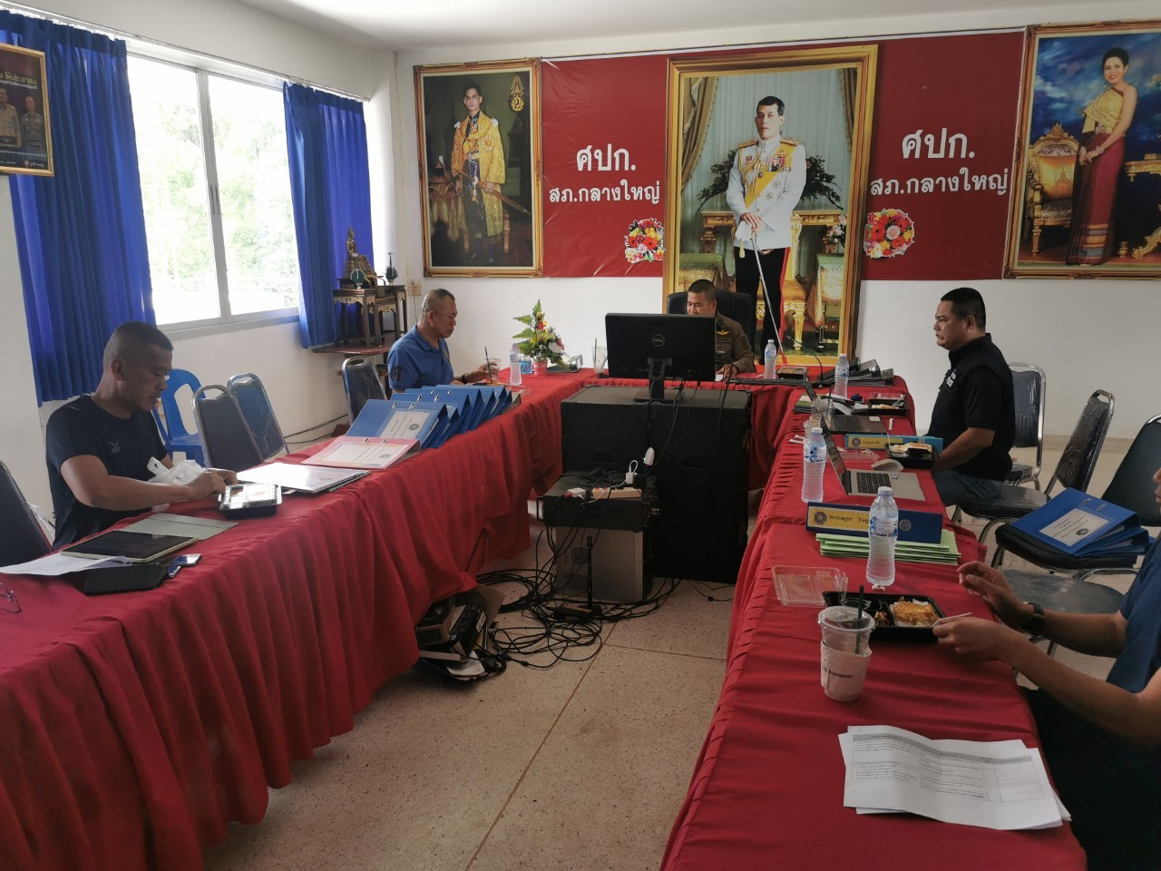
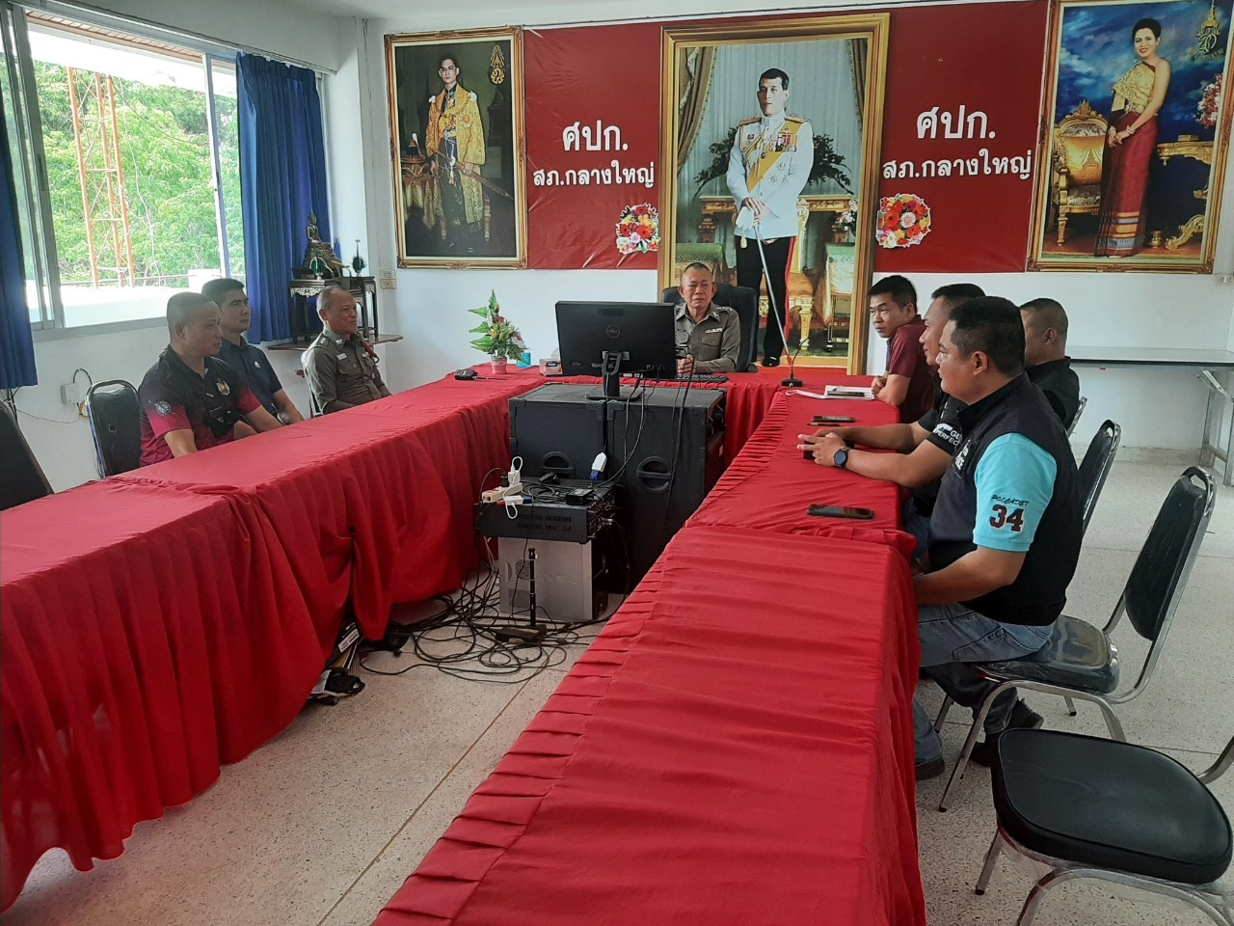
ตัวชี้วัดที่ 1 กํารปฏิบัติหน้าที่
การฝึกอบรมการปฏิบัติงานแก่ข้าราชกํารตำรวจในการปฏิบัติราชการให้เกิดประสิทธิภาพในการให้บริการประชาชนอย่างเท่าเทียมกันและเกิดความยุติธรรมแก่ผู้มาติดต่อราชการ
วันที่ 31 มกราคม 2567 เวลา 10.00 น. พ.ต.อ.ปรัชญา สนิทวงศ์ชัย ผกก.สภ.กลางใหญ่ ได้ประชุมบริหารประจำเดือนและฝึกอบรมการปฏิบัติงานแก่ข้าราชการตำรวจในการปฏิบัติราชการตามมาตรการยกระดับส่งเสริมคุณธรรมและความโปร่งใส ภายในหน่วยงานภาครัฐ
(Integrity and Transparency Assessment : ITA)
ของ สถานีตำรวจภูธรกลางใหญ่ ประจำปีงบประมาณ 2567

ตัวชี้วัดที่ 1 การปฏิบัติหน้าที่
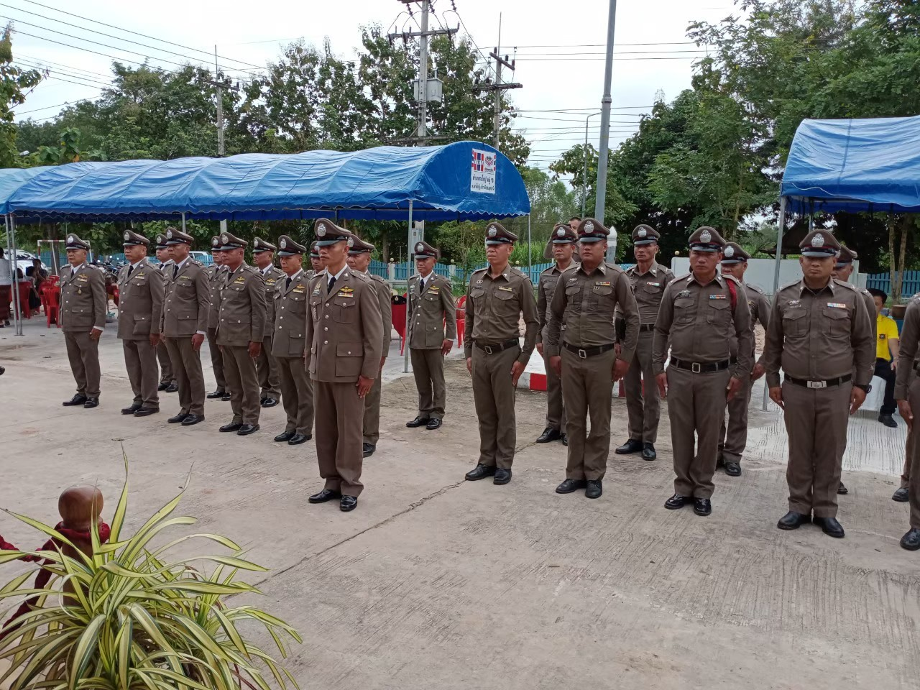

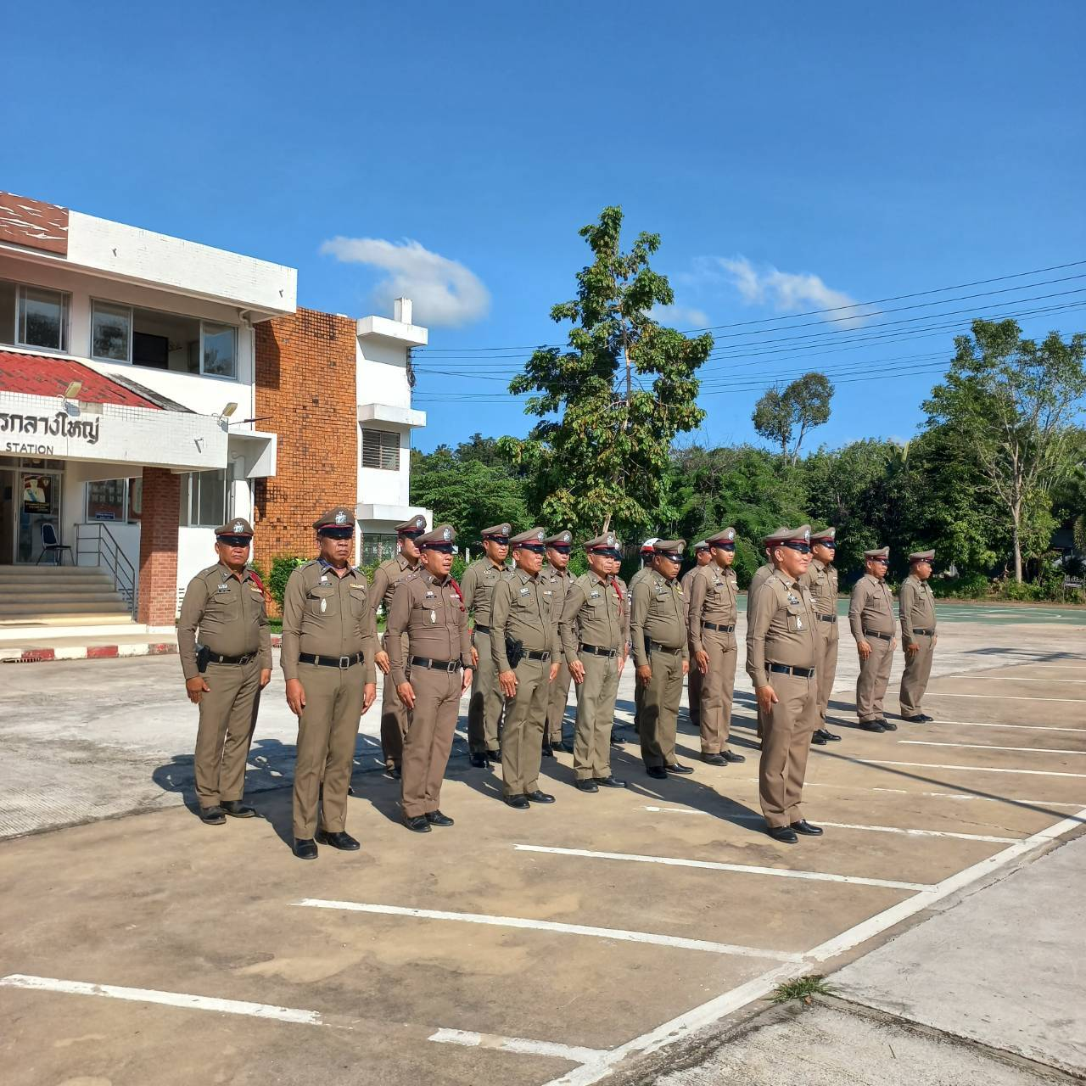
วันที่ 2 กุมภาพันธ์ 2567 เวลา 10.00 น. พ.ต.อ.ปรัชญา สนิทวงศ์ชัย ผกก.สภ.กลางใหญ่ ได้มอบหมายให้ พ.ต.ท.กษิดิศ โชติศิริ รอง ผกก.ป.สภ.กลางใหญ่ ได้ประชุมฝึกอบรม กํารปฏิบัติงานแก่ข้าราชการตำรวจในการปฏิบัติราชการตามมาตรการยกระดับการปฏิบัติหน้าที่ของ งานจราจร และงานป้องกันปราบปราม ให้มีความเข้าใจและตระหนักถึงการปฏิบัติหน้าที่ ตามมาตรฐานจริยธรรมและจรรยาบรรณของเจ้าหน้าที่ตำรวจ เพื่อสร้างความภาคภูมิใจในการให้บริการประชําชนและสร้างภาพลักษณ์ที่ดีแก่หน่วยงาน ตามมาตรการยกระดับส่งเสริมคุณธรรมและความโปร่งใส ภายในหน่วยงานภาครัฐ (Integrity and Transparency Assessment : ITA)ของ สถานีตำรวจภูธรกลางใหญ่ ประจำปีงบประมาณ 2567

ตัวชี้วัดที่ 1 การปฏิบัติหน้าที่
งานสืบสวน
วันที่ 5 กุมภาพันธ์ 2567 เวลา 10.00 น.
พ.ต.อ.ปรัชญา สนิทวงศ์ชัย ผกก.สภ.กลางใหญ่ และ พ.ต.ท.ประสบโชค แดงนารอง ผกก.สส.สภ.กลางใหญ่ ได้ประชุมฝึกอบรมการปฏิบัติงานแก่ข้าราชการตำรวจในการปฏิบัติราชการตามมาตรการยกระดับการปฏิบัติหน้าที่ของ งานสืบสวน ให้มีความเข้าใจและ
ตระหนักถึงการปฏิบัติหน้าที่ ตามมาตรฐานจริยธรรมและจรรยาบรรณของเจ้าหน้าที่ตำรวจ เพื่อสร้างความภาคภูมิใจในการให้บริการประชาชนและสร้างภาพลักษณ์ที่ดีแก่หน่วยงาน ตํามมาตรการยกระดับส่งเสริมคุณธรรมและความโปร่งใส ภายในหน่วยงานภาครัฐ (Integrity and Transparency Assessment : ITA) ของ สถานีตำรวจภูธรกลางใหญ่ ประจำปีงบประมาณ 2567

ตัวชี้วัดที่ 2 การใช้งบประมาณ
ประชุมชี้แจงกํารจัดทำแผนงบประมาณรายจ่ายประจำปีตามที่ได้จัดสรรในปีงบประมาณ 2567 ของ ตำรวจภูธรจังหวัดอุดรธานี กำหนดมาตรการควบคุมการเบิกจ่ายงบประมาณ มีการตรวจสอบ ติดตําม การเบิกจ่ายงบประมาณให้เป็นไปตามกรอบระยะเวลาของปฏิทินกํารใช้จ่ายงบประมาณวันที่ 31 มกรําคม 2567 เวลา 10.00 น. พ.ต.อ.ปรัชญา สนิทวงศ์ชัย ผกก.สภ.กลางใหญ่ ได้ประชุมบริหารประจำเดือนเพื่อชี้แจงแผนการใช้จ่ายปีงบประมาณประจำปี 2567 เพื่อความโปร่งใส คุ้มค่า และเป็นประโยชน์สูงสุดแก่ทำงานราชการ ไม่เอื้อผลประโยชน์ส่วนตัวเองและพวกพ้อง และเผยแพร่ ในเว็บไซต์ของ สภ.กลางใหญ่ โดยประชาชนสามารถเข้าตรวจสอบความโปร่งใสในการบริหารงานงบประมาณได้ ตามมาตรการยกระดับส่งเสริมคุณธรรมและความโปร่งใส ภายในหน่วยงานภาครัฐ (Integrity and Transparency Assessment : ITA) ของ สถานีตำรวจภูธรกลางใหญ่ ประจำปีงบประมาณ 2567

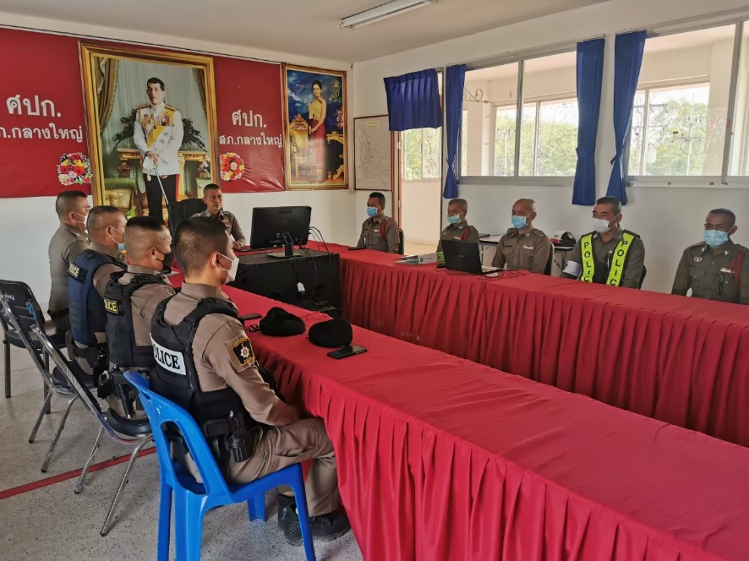

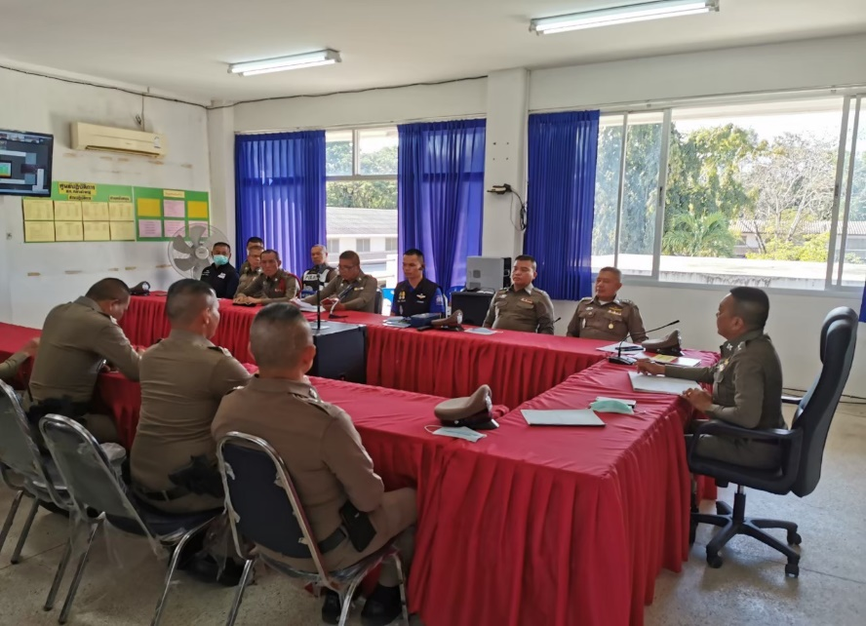
มาตรการควบคุมกระบวนการจัดซื้อจัดจ้างและการตรวจรับพัสดุ
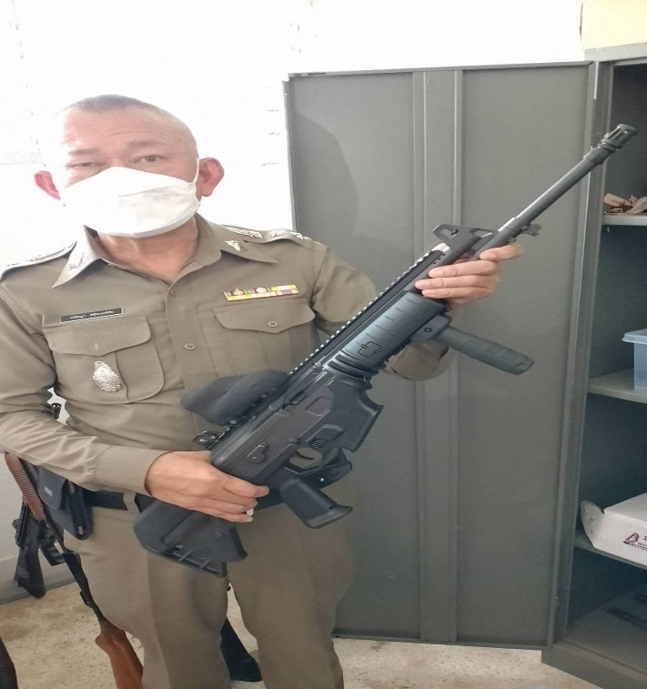
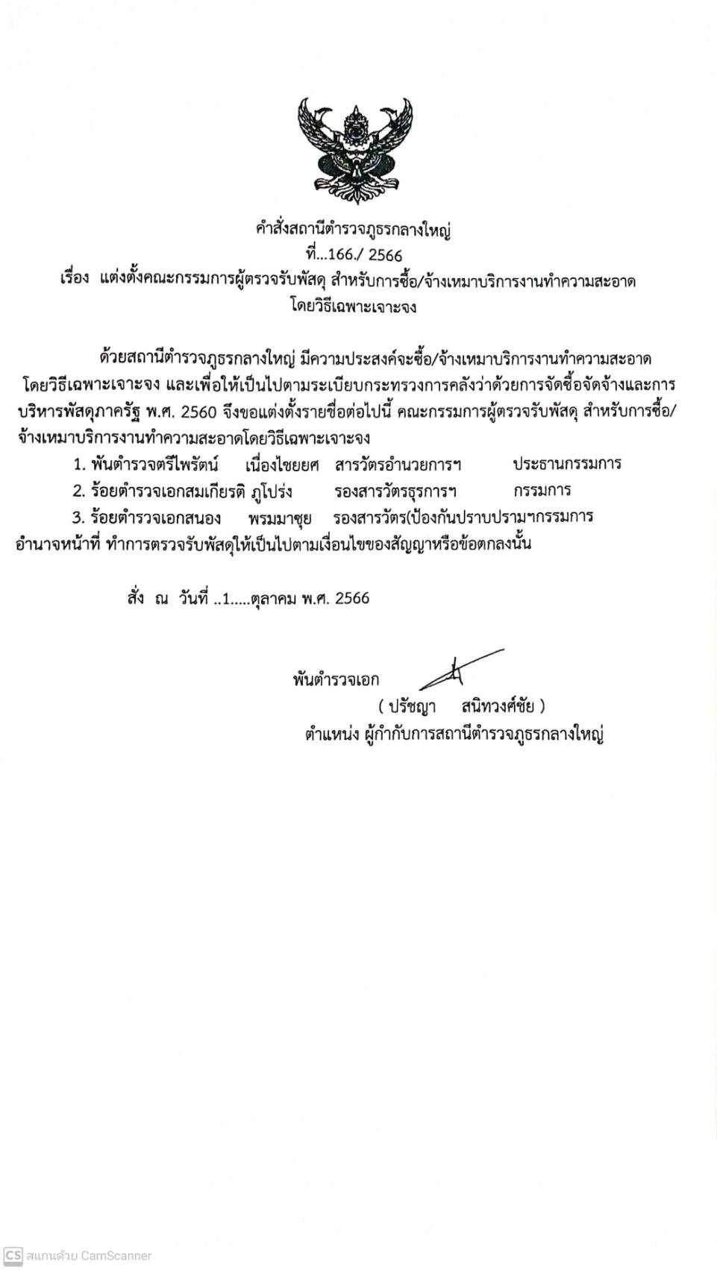
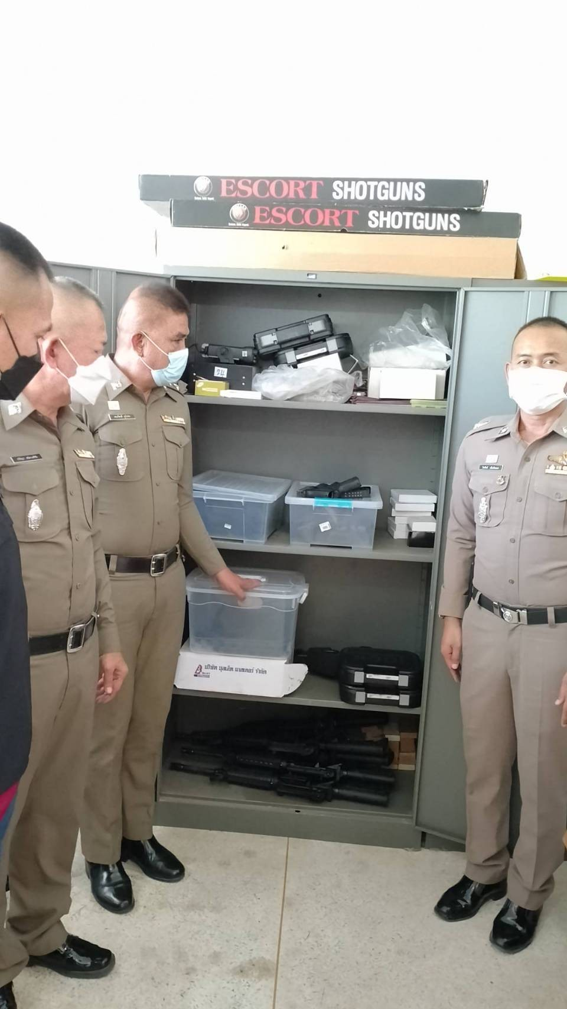
ประกาศการจัดซื้อจัดจ้างประจำเดือน
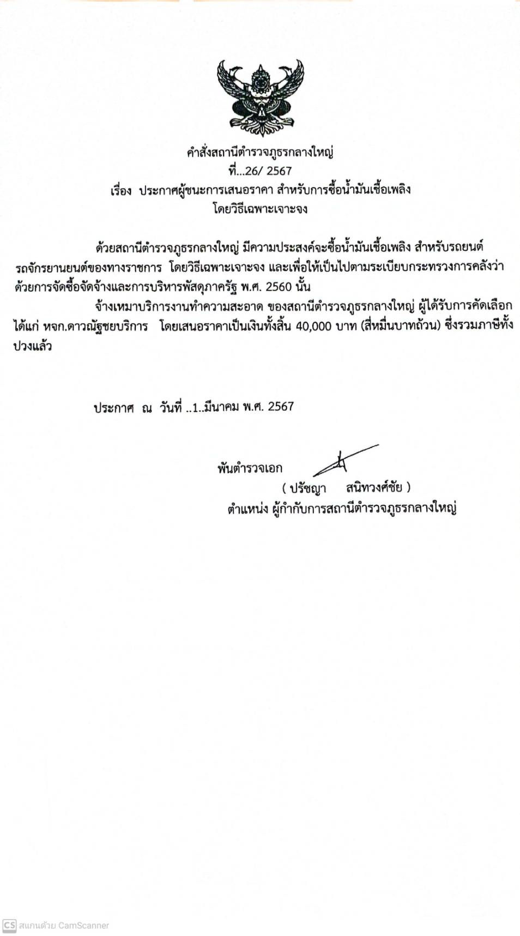

ประกาศจัดซื้อจัดจ้าง

วิธีการดำเนินการ
1. จัดซื้อจัดจ้างตามรอบปีงบประมาณที่ได้รับการเบิกจ่ายจาก ตำรวจภูธรจังหวัดอุดรธานี
ประจำปีงบประมาณ 2567
2. เผยแพร่เว็บไซต์สถานีตรวจภูธรกลางใหญ่

ตัวชี้วัดที่ 3 การใช้อำนาจ
วิธีการดำเนินการ :
- มอบนโยบาย การประเมิน สิทธิประโยชน์เลื่อนขั้น การแต่งตั้งหมุนเวียน
- แจ้งช่องทางร้องเรียน และมาตรการการแก้ไขปัญหา กรณีผู้บังคับบัญชา การใช้อำนาจสั่งการให้ผู้ใต้บังคับบัญชาแสวงหารผลประโยชน์เอาเวลาราชการไปทำธุระส่วนตัว หรือทำในสิ่งที่ไม่ถูกต้อง
- แต่งตั้งคณะกรรมการตรวจสอบการดูแลสิ่งของทางราชการที่ได้รับบริจาคนำไปใช้ประโยชน์ส่วนตน
- ผู้บังคับบัญชากำกับดูและและให้ความสำคัญในการป้องกันการทุจริตและแก้ไขปัญหาอย่างเคร่งครัด
- กำหนดแนวทางการป้องกันกํารทุจริตและแก้ไขปัญหาในการปฏิบัติอย่างเป็นรูปธรรมระยะเวลาดำเนินการ : ปีงบประมาณ 2567
ผู้รับผิดชอบ : ผกก.สภ.กลางใหญ่
กำกับติดตาม / ประเมินผล :มอบหมายให้รองสารวัตรธุรการรวบรวมข้อมูล ปัญหา ข้อขัดข้อง ที่เกิดจากการสั่งการของหัวหน้าแผนกงานสั่งการให้ผู้ใต้บังคับบัญชาปฏิบัตินอกเหนือจํากอำนาจหน้าที่ในราชการทุกฝ่าย รวบรวมผลกํารปฏิบัติ โดยทางลับพร้อมเสนอความคืบหน้าการปฏิบัติเสนอ ผกก.สภ.กลางใหญ่ ทุก 3 เดือน

วันที่ 31 มกราคม 2567 เวลา 10.00 น. พ.ต.อ.ปรัชญา สนิทวงศ์ ผกก.สภ.กลางใหญ่ ได้ประชุมบริหารประจำเดือนเพื่อชี้แจงหลักเกณฑ์กํารบริหารและพัฒนากำลังพล และเผยแพร่ในเว็บไซต์ของ สภ.กลางใหญ่ ของ สถานีตำรวจภูธรกลางใหญ่ ประจำปีงบประมาณ 2567

ตัวชี้วัดที่ 4 การใช้ทรัพย์สินของทางราชการ
กำหนดแนวทางปฏิบัติเกี่ยวกับการใช้ทรัพย์สินของราชการที่ถูกต้อง เพื่อเผยแพร่ให้ข้าราชกํารตำรวจในสังกัดได้รับทราบ และนำไปปฏิบัติ รวมไปถึงหน่วยงานจะต้องมีการกำกับดูแลและตรวจสอบการใช้ทรัพย์สินของราชการของหน่วยงาน
วิธีกํารดําเนินกําร :
- มอบหมายให้คณะกรรมการตรวจสอบทรัพย์สินของทางราชการ เรียกตรวจตามรอบระยะเวลาที่กำหนด
- กำหนดแนวทาง มาตรการ กํารเบิกจ่าย การยืม ทรัพย์สินของทางราชการไปปฏิบัติหน้าที่
- แต่งตั้งคณะกรรมการตรวจสอบการดูแลสิ่งของทางราชการที่ได้รับบริจาคนำไปใช้ประโยชน์ส่วนตน
- ผู้บังคับบัญชากำกับดูและและความสำคัญในการป้องกันการทุจริตและแก้ไขปัญหาอย่างเคร่งครัด
- กำหนดแนวทางกํารบำรุงรักษาทรัพย์สินของทางราชการให้เป็นไปตามระเบียบของทางราชการกำหนด
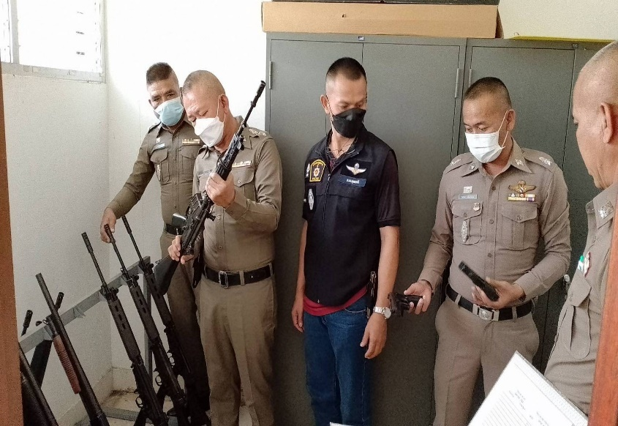
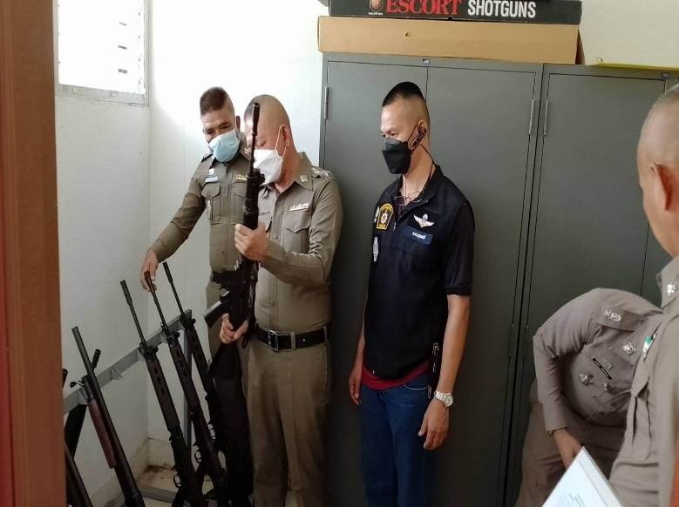
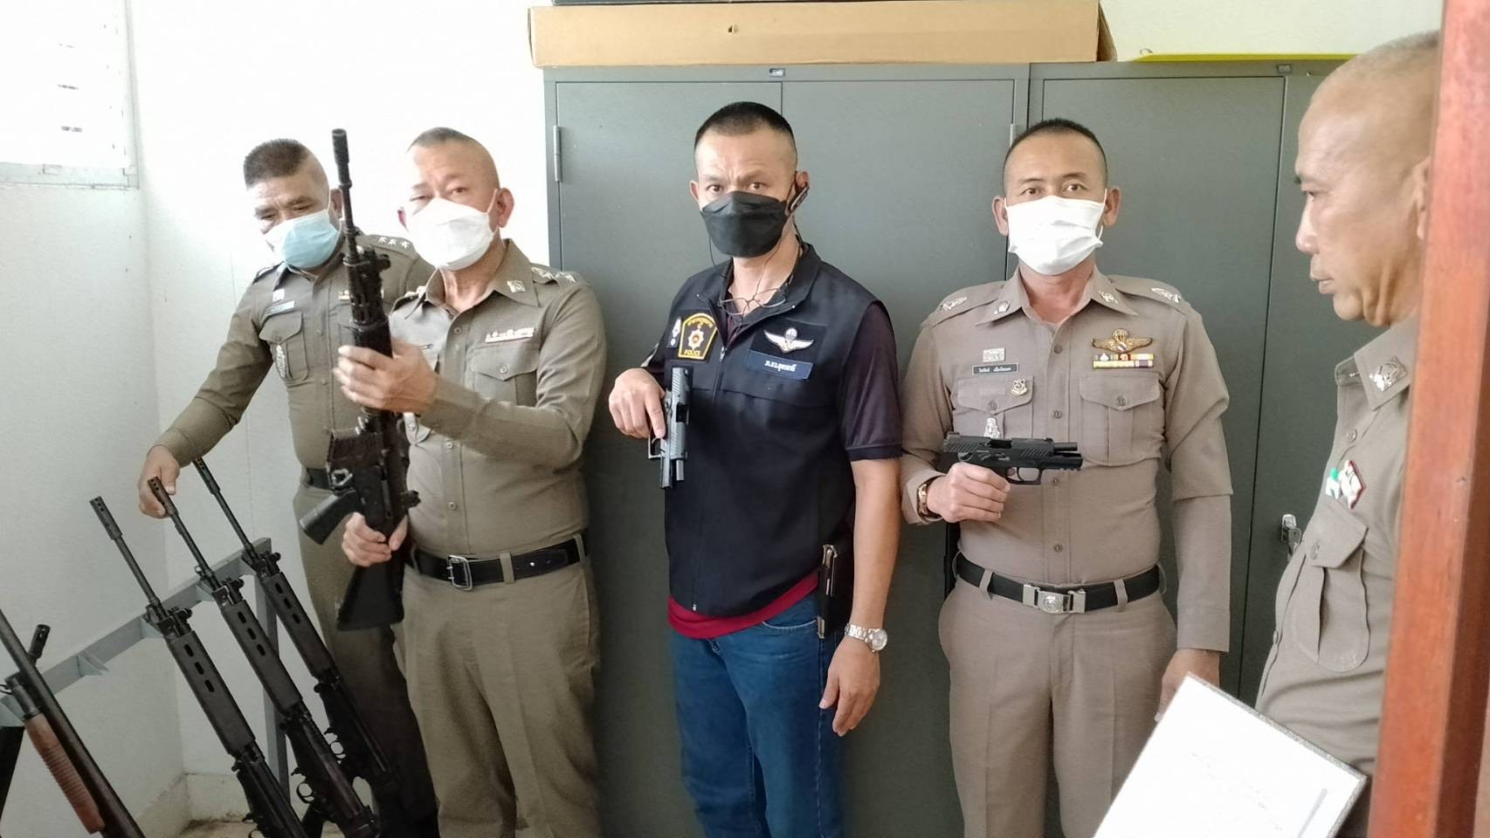

ตัวชี้วัดที่ 5 การแก้ไขปัญหาการทุจริต
- ประกาศเจตนารมณ์ต่อต้านการทุจริตโดย ผกก.สภ.กลางใหญ่
- จัดกิจกรรมรณรงค์ปลูกฝังค่านิยม สุจริต ต่อต้านการทุจริต
- เพิ่มช่องทางร้องเรียนร้องทุกข์ ผ่านระบบ ออนไลน์
-การตรวจราชการประจำปีของ ภ.จว.อุดรธานี ตร.ภ.๔ และ ตร. ตามรอบปีงบประมาณ
ผู้รับผิดชอบ
1. ผกก.สภ.กลางใหญ่
2. คณะกรรมการดำเนินการในการขับเคลื่อน ITA สภ.กลางใหญ่
การกำกับ/ติดตามผล
- ให้สารวัตรอำนวยการรวบรวม ข้อมูลจากฝ่ายต่างๆรายงาน ความคืบหน้าต่อผู้กำกับการสถานีตำรวจภูธรกลางใหญ่ ทุก 3 เดือน
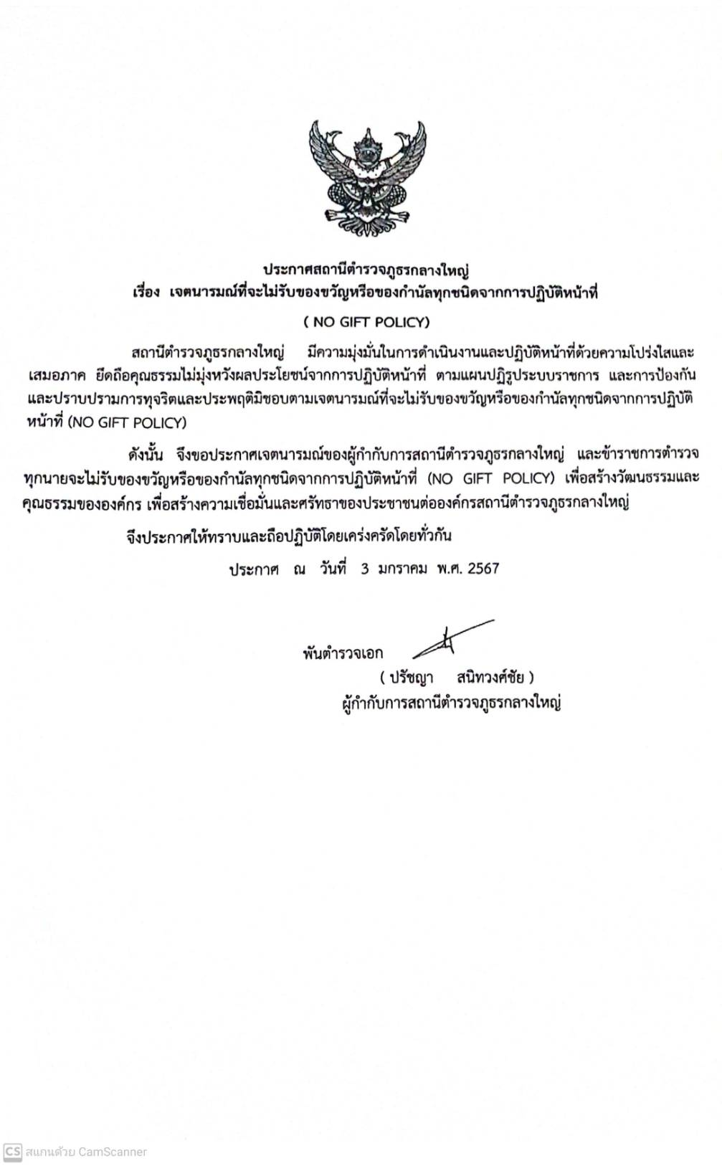
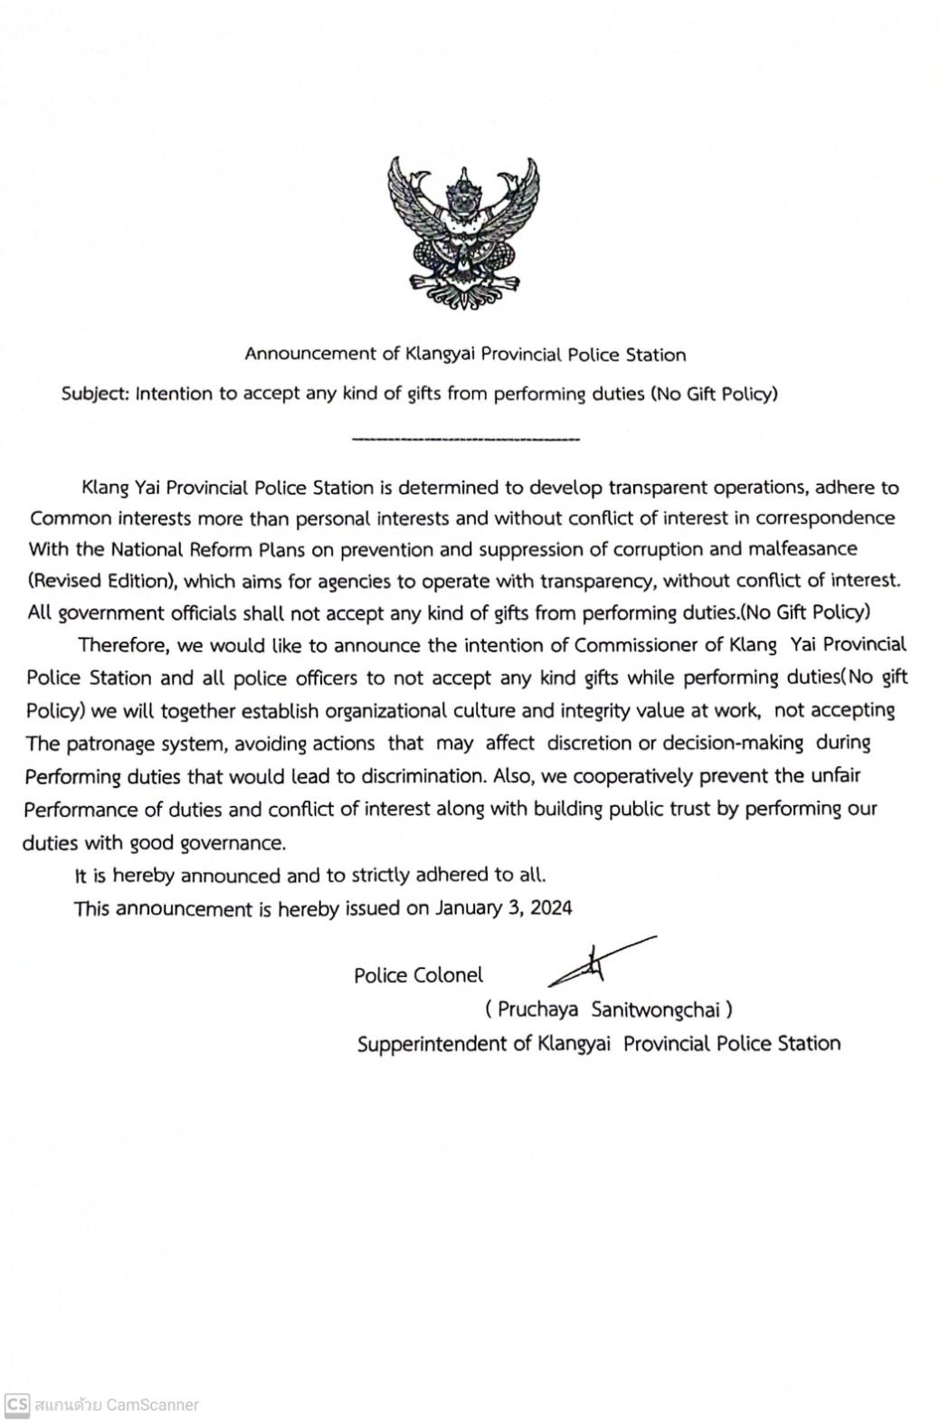

ตัวชี้วัดที่ 6 คุณภาพการดำเนินงาน
- ประกาศเจตนารมณ์ไม่รับของขวัญและของกำนัลใดๆ
- จัดเวรประชาสัมพันธ์ข้อมูล ผู้มาติดต่อ หรือผู้มีส่วนได้ส่วนเสียให้สามารถเข้าถึงข้อมูลได้ง่ายและถูกต้อง
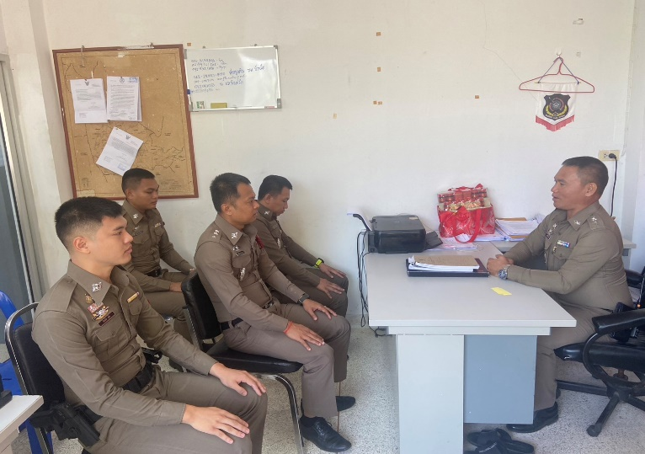
- ประกาศพันธะสัญญาต่อการให้บริการให้ข้าราชการตำรวจไม่เลือกปฏิบัติต่อผู้มาติดต่อราชการ

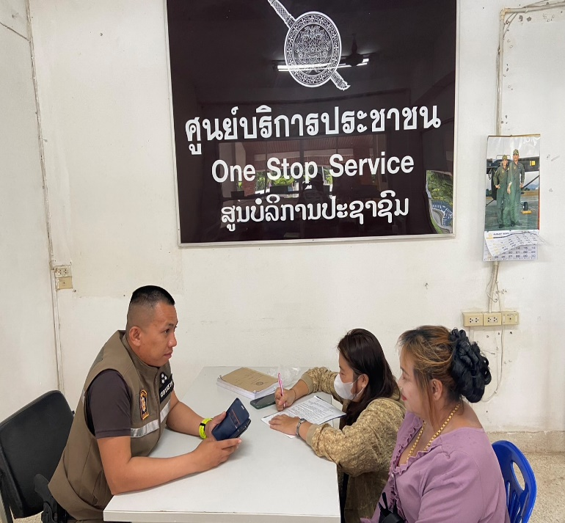

ตัวชี้วัดที่ 7 ประสิทธิภาพการสื่อสาร
1.จัดสถานที่สืบค้นข้อมูล เช่น คอมพิวเตอร์ไว้บริการประชาชน
2.ติดประกาศช่องทางการร้องเรียนให้ประชาชนทราบ
3.จัดช่องทางผู้มาติดต่อราชการ หรือ ประชาสัมพันธ์ให้ประชาชนทราบ
4.จัดเจ้าหน้าที่ประชาสัมพันธ์ไว้บริการ
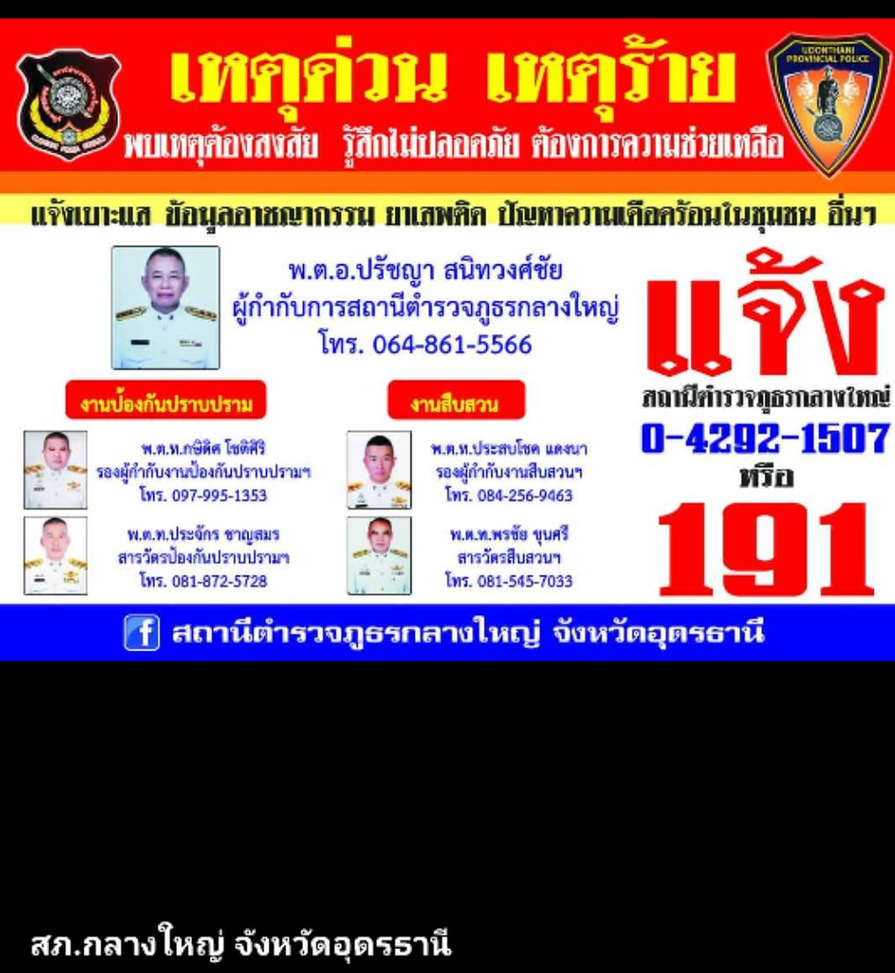
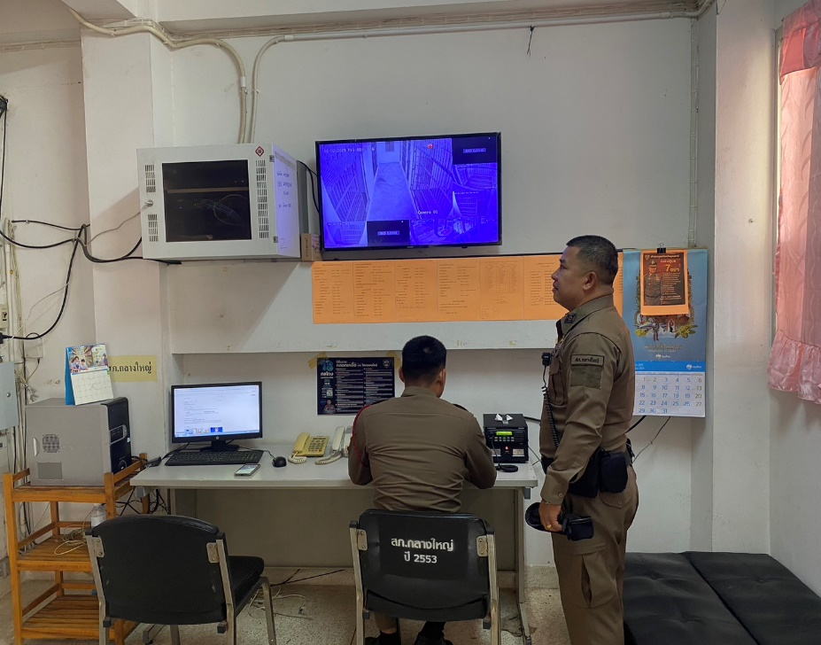

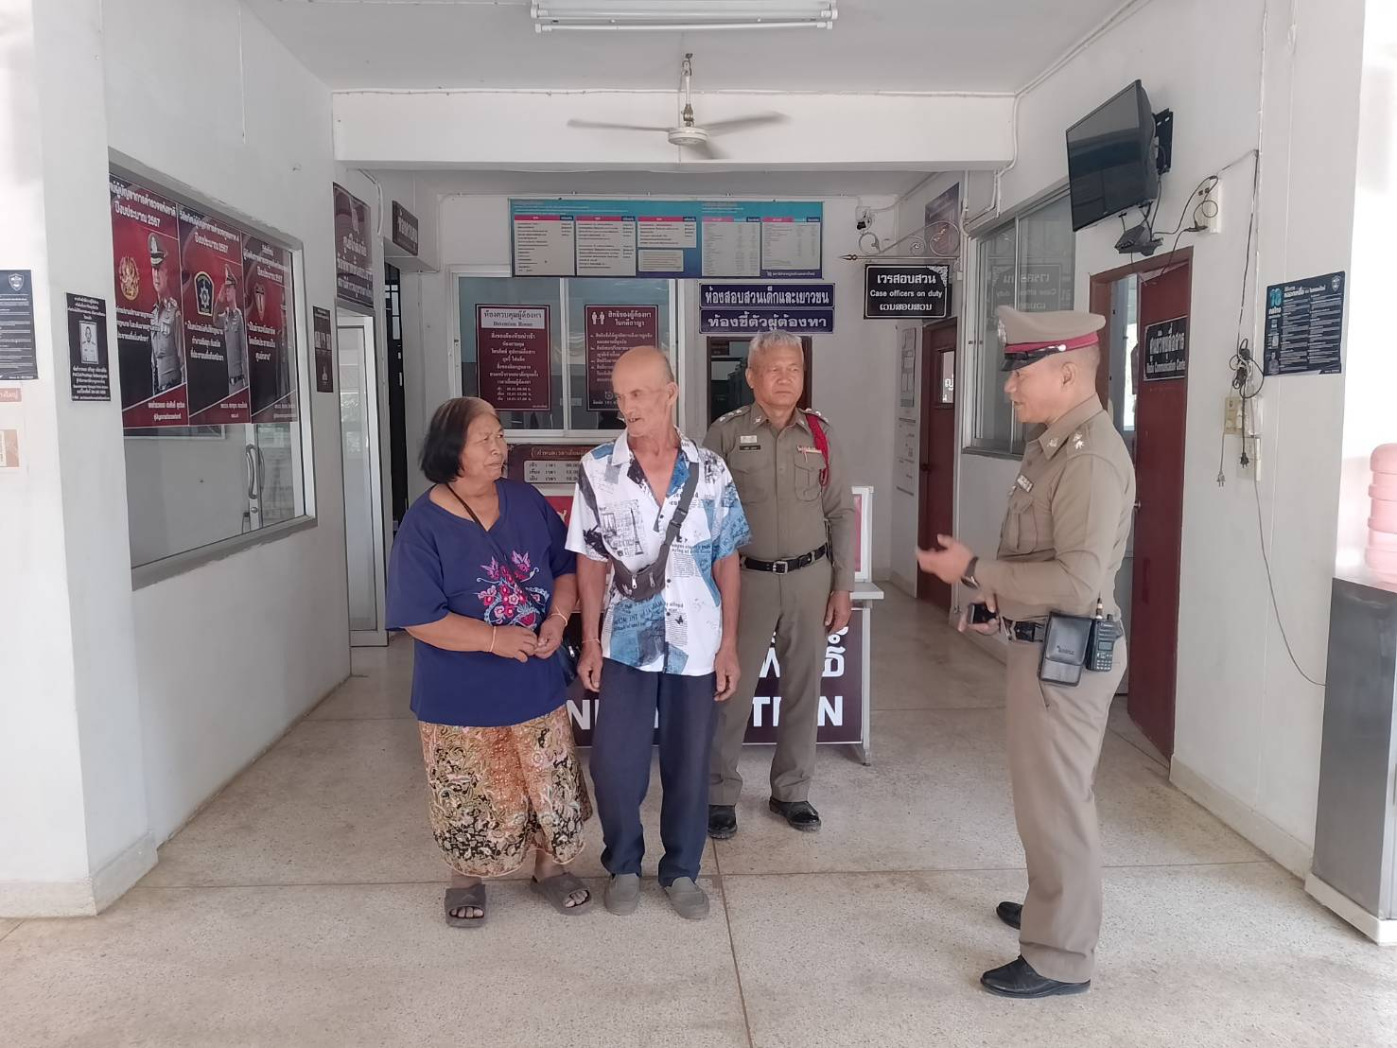
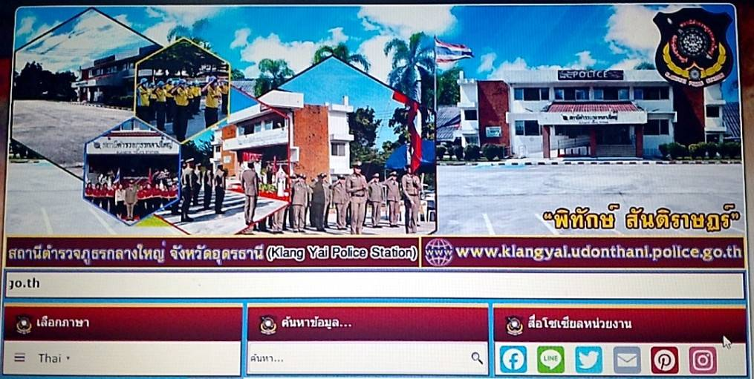

ตัวชี้วัดที่ 8 การปรับปรุงการทำงาน
มีการนําเทคโนโลยีมาใช้ในการพัฒนาการปฏิบัติงาน มีการพัฒนา ปรับปรุงระบบการรับแจ้งเหตุและการรับแจ้งความ
E-SERVICE ของสถานีตำรวจให้รวดเร็วยิ่งขึ้น

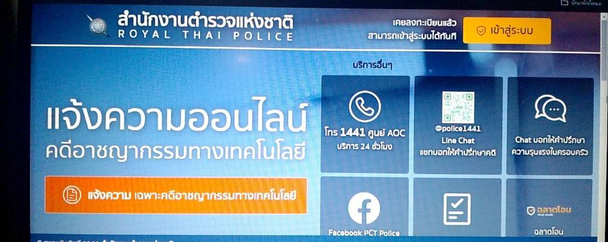
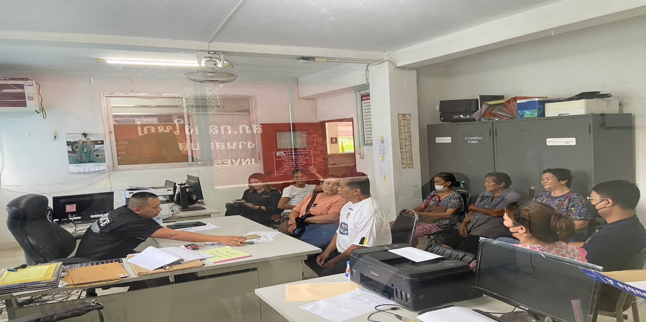

ตัวชี้วัดที่ 9 และ 10 เปิดเผยข้อมูลสาธารณะ ในเว็บไซ สภ.กลางใหญ่ และได้ยกระดับการเปิดเผยข้อมูลให้ตรงตามแบบประเมินและข้อมูลเป็นปัจจุบัน

การเปิดเผยข้อมูลสาธารณะ ใน facebook สภ.กลางใหญ่ การเปิดเผยข้อมูลสาธารณะ ในเว็บไซต์
สภ.กลางใหญ่
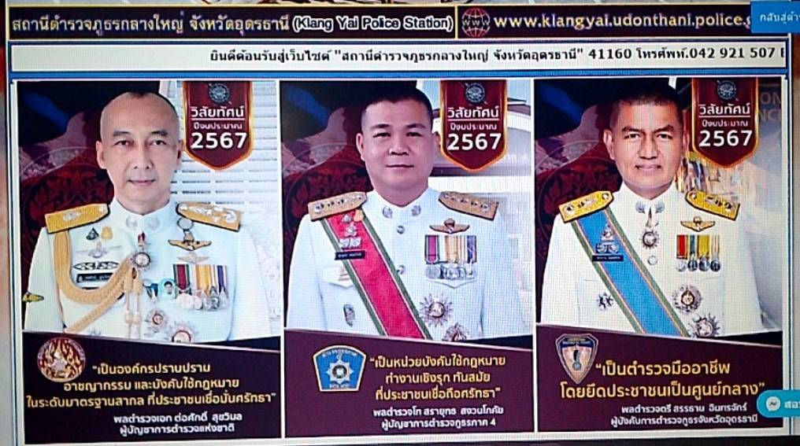

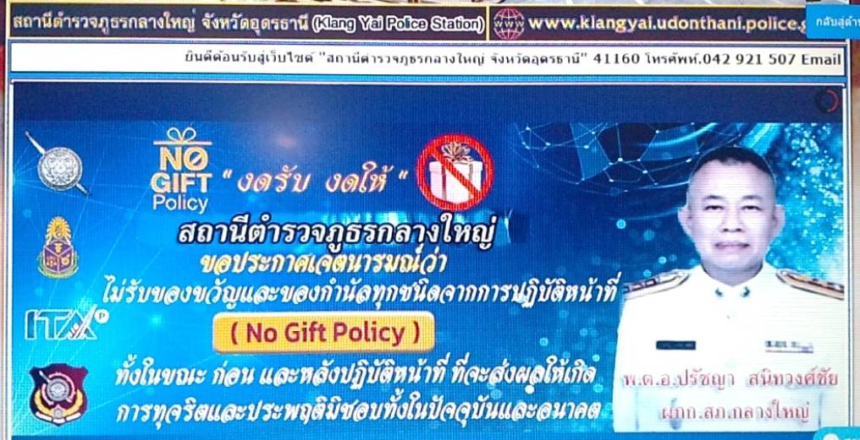

การเปิดเผยข้อมูลสาธารณะ ใน facebook สภ.กลางใหญ่ การเปิดเผยข้อมูลสาธารณะ ในเว็บไซต์
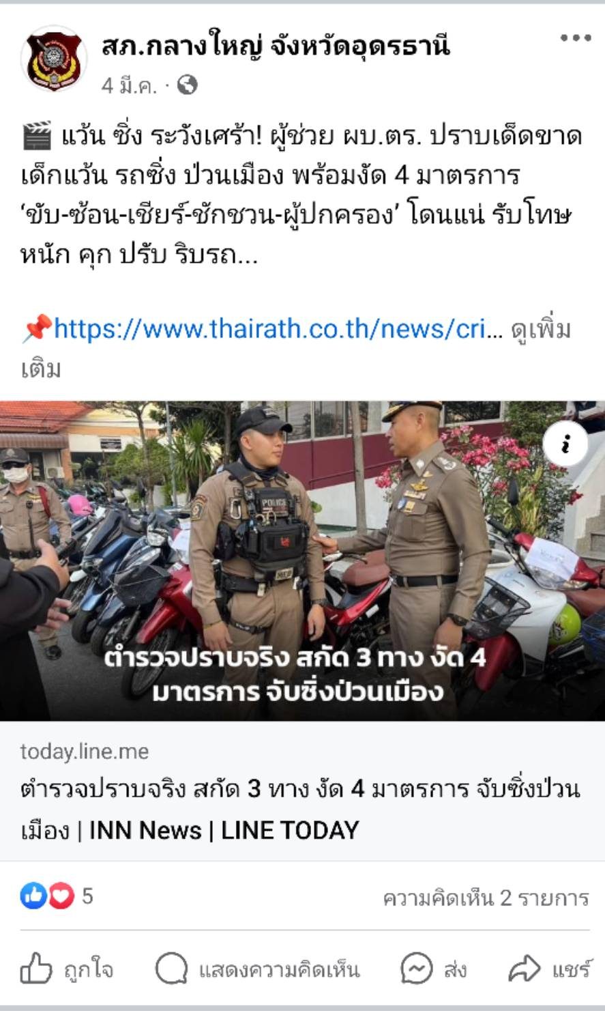
สภ.กลางใหญ่
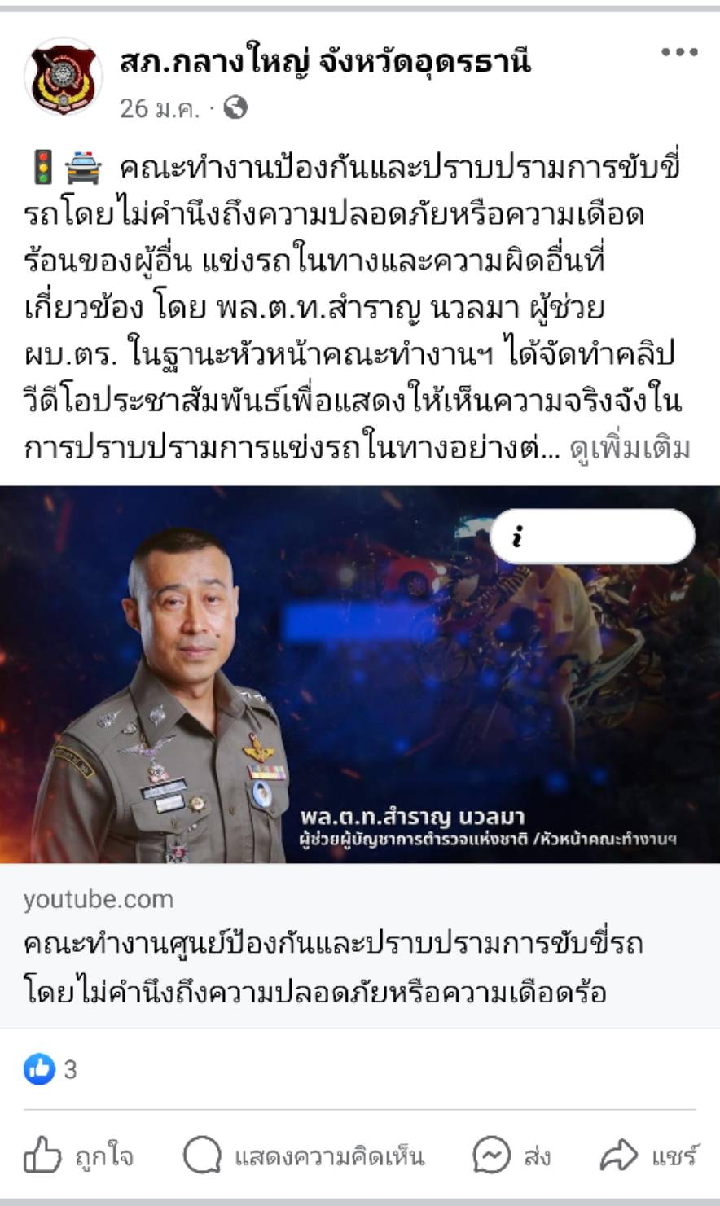

- สรุปผลการปฏิบัติตามตัวชี้วัดการประเมิน ITA สภ.กลางใหญ่
